专业培训记录
□QMS ■EMS □OHSMS
受审核方 |  | 研创光电科技(赣州)有限公司 |  |  | 专业小类/  项目代码 | 19.01.01
教师姓名 |  | 强兴 | 专业 | 19.01.01 | 培训地点 | 办公室
受培训人员 | 姓名 | 张磊
受培训人员 | 专业代码
生产工艺/  服务过程 |  | 冲孔→填孔→印刷→叠层→水压→脱脂烧结→后印→后烧→激光切割→成品检验
生产过程/服务过程
的风险及控制措施
特殊过程的控制/

重要环境及控制措施 |  | 重大环境因素：火灾，噪音排放，固废排放、能源消耗；  控制措施：集中集收外售至废品回收站；选用低噪声设备，合理布局，隔声减震，厂房隔音；设备、电路定期检修、不定期检查，提高安全意识；做好火灾预防措施。一旦发生按相关应急预案执行；制定目标、指标；设备、电路定期检修、降低跑冒滴漏。
不可接受风险的危险源及控制措施
相关法律法规的要求及产品标准 |  | 中华人民共和国环保法、固体废物污染环境防治法、大气污染环境防治法，中华人民共和国安全生产法、劳动法、职业病防治法，电子陶瓷零件技术条件（GB9531.1-1988）、滤波器用压电陶瓷材料通用技术条件GB/T15155-1994、电子陶瓷用氧化铝粉体材料GB/T15154-1994、厚膜集成电路用氧化铝陶瓷基片GB/T4619-2013、厚膜陶瓷基板生产工厂设计标准GB51333-2018等
检验和试验项目及要求(如有型式试验要求,要进行说明) |  | 检验外观、规格、性能。
其它相关知识
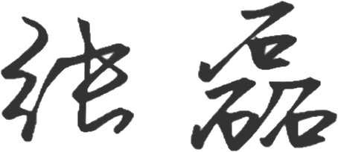
填表人(专业人员)：去 日期： 审核组长： 日期：
注：如有其他培训内容或空格不够可另加附页

